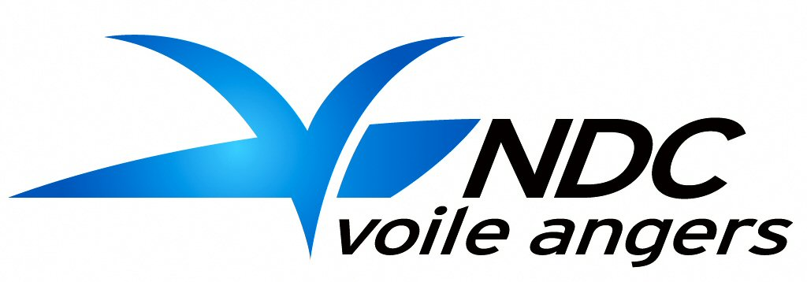

Critérium Départemental jeunes régatier 49
Vendredi 15 Avril 2022 - Lac de Maine – Grade 5B

REGLES

La régate sera régie par :
  - les règles telles que définies dans Les Règles de Course à la Voile.
  - les règlements fédéraux.
  - En cas de traduction de cet avis de course, le texte français prévaudra.

- ADMISSIBILITE ET INSCRIPTION
  - La régate est ouverte à tous les dériveurs.
Les concurrents (chaque membre de l’équipage) résidant en France doivent présenter au moment de leur inscription :
- leur licence FFVoile valide portant le cachet médical et accompagnée d’une autorisation parentale pour les mineurs

- DROITS A PAYER
Les frais d’inscription s’élèvent à 5 euros, et seront régler sur place le jour de la régate.

- PROGRAMME
  - Inscription : le jour de la régate de 12h30 à 13h30
  - Jours de course :
Date | Heure du 1er signal d’avertissement | Classe(s)
15 Avril 2022 | 14h00 | toutes

- INSTRUCTIONS DE COURSE
Les instructions de course seront affichées selon la pré-scription fédérale lors des inscriptions.

- LES PARCOURS
Les parcours à effectuer sont les suivants : de type construit

- DECHARGE DE RESPONSABILITE
Les concurrents participent à la régate entièrement à leurs propres risques. La décision de participer à une course ou de rester en course relève de leur seule responsabilité.
L’autorité organisatrice n’acceptera aucune responsabilité, en cas de dommage matériel, de blessure ou de décès, dans le cadre de la régate, aussi bien avant, pendant, qu’après la régate.

NDC Voile Angers
02 41 73 83 00
contact@ndcvoileangers.com

